GIUSEPPE D’ERRICO, UOMO, MAESTRO E POETA

di

GERARDO PESCATORE
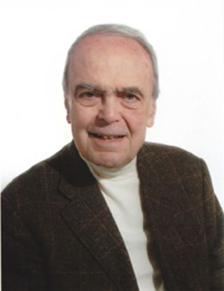

È trascorso un mese dalla scomparsa del preside Giuseppe d’Errico e solo oggi, col cuore ancora gonfio di tristezza e l’animo commosso e turbato, mi sento di rivolgere il mio omaggio a un carissimo amico, un uomo di tanto spessore umano e culturale, una delle figure più rappresentative dell’intelligenza irpina.

Egli è stato uno dei migliori e più stimati docenti e successivamente presidi che la nostra terra possa vantare d'aver avuto con un curriculum di tutto prestigio, ricco di titoli accademici e scientifici. Nato a Gesualdo nel 1932, dopo gli studi al liceo di S. Angelo dei Lombardi, si è laureato nel 1954 in Lettere classiche all’Università Federico II di Napoli, dove frequentò successivamente un biennio di specializzazione in Filologia moderna e un Corso di Perfezionamento per l’Organizzazione Regionale Europea. L’anno precedente aveva conseguito il diploma in giornalismo presso l’Istituto Internazionale Ecomond a Roma. Vincitore di vari concorsi a cattedre, ha insegnato all’Istituto magistrale “Imbriani” e al Liceo scientifico “Mancini” di Avellino tra l’affetto e la stima degli studenti e dei colleghi, per assumere la presidenza al liceo di Ariano concludendo la sua brillante carriera all’Imbriani, istituto che gli era particolarmente caro, dove si rese promotore dell’introduzione di nuove iniziative didattiche arricchendo la già ampia offerta formativa.

Cordialmente aperto nell'amicizia e sempre sereno nei suoi comportamenti, d’Errico credeva nell’istituzione scolastica come comunità preposta alla crescita morale e alla promozione della personalità degli allievi, perciò il suo insegnamento fu sempre improntato a un'intelligente comprensione dei giovani. La sua profonda cultura umanistica e la sua opera di educatore, in cui come in una fede fermamente credeva, lo portavano a comprendere le inquietudini, l’esuberanza e anche gli errori dei giovani e ad ascoltarne le istanze per riportarli, attraverso il ragionamento e la persuasione, alla riflessione e al rispetto delle istituzioni e per invitarli alla continua ricerca della verità. Era vivo in lui quell’ideale ciceroniano di “humanitas”, che consiste nel rispetto di qualsiasi uomo in quanto tale, nella fiducia e nella disponibilità verso gli altri, a cui si perviene con la cultura.
Gli alunni restavano colpiti dal fascino della sua parola, sensibile e delicata ma profonda ed incisiva, che giungeva dritta al cuore e si effondeva dalla figura fulgida ed esemplare di un docente dalla finezza intellettuale e dalla nobiltà d’animo e di sentimenti.
Prodigo di insegnamenti umani e intellettuali, è stato un maestro per tante generazioni di studenti, ma anche un sicuro punto di riferimento e un esempio da seguire per noi docenti. Chi, come me, ha avuto il privilegio e l’onore di averlo prima come collega e poi come preside per tanti anni, ha potuto apprezzare il suo metodo di lavoro, guardando sempre a lui con ammirazione come a una persona di livello superiore e a un modello a cui ispirarsi nel proprio percorso didattico, ma egli con la ben nota nobiltà d'animo e di sentimenti mi ha voluto onorare della sua amicizia e stima.

E in questo magistero educativo, che concepiva come una missione, ha profuso le migliori energie senza rinunciare al lavoro neppure quando l’età e le condizioni di salute avevano cominciato ad incalzarlo e la flebile voce e le forze a venir meno, mai facendo sfoggio delle sue straordinarie competenze, ma mettendole al servizio degli altri, nel segno dell’umiltà, che era, insieme alla mitezza, un’altra cifra distintiva del suo carattere.
La profondità dei suoi pensieri si riverbera anche nella poesia, che fin da giovane coltivava con passione e sentiva come un bisogno intimo dell’animo perché in essa vengono meglio colti e rappresentati palpiti, affetti e passioni dell’esistenza umana.
Nelle sue raccolte di liriche (“Canti velati”; “Poesie”; “Lungo la via”; “Versi di ieri e di oggi”) è riuscito ad emozionarci cantando la bellezza delle piccole cose, che amava contemplare con gli occhi candidi e con lo stesso stupore ed entusiasmo del fanciullino pascoliano. Nei suoi versi ritornano nostalgicamente i paesaggi e gli ambienti della fanciullezza e di Gesualdo, il paese natale, dove il poeta trova evasione dalla realtà, la serenità e la tenerezza degli affetti familiari (la moglie Rosanna, i figli Giusy e Gerardino), in cui attraverso le memorie e il sogno si rifugia per smorzare tensioni e amarezze, e l’intensità dell’amore per l’umanità, unita in una solidale fratellanza. In questo contesto si racchiude e si condensa il significato più profondo della vita così come egli la intese, in cui prevalesse sempre tra gli esseri umani “la legge dell’amore”, come ricorda ne Il cuore della terra, una delle sue più intense liriche, tratta da Versi di ieri e di oggi. Una poesia, accompagnata sempre da una forte spiritualità, dove è largamente profusa la dimensione religiosa, dal desiderio di infinito al dialogo col Signore, a cui con intimo abbandono del cuore si affida nella ricerca di pace e di perdono. E l’amore profondo per l’uomo, nelle sue molteplici sfaccettature, che è stato il leit motiv di tutte le sue composizioni, unitamente alla cultura e all’educazione dei giovani, ha sostanziato e guidato la sua esistenza, illuminata e sostenuta sempre da una incrollabile e fervida fede in Dio.

Anche nelle opere di narrativa, raccolte di racconti e romanzi per l’infanzia, (“Le avventure di un piccolo eroe”; “Il mio torrente e altri racconti”; “Le vie del tempo”; “I fuochi di Sant’Andrea”; “Il piccolo Benito, un deportato”) riecheggiano i ricordi del passato con le feste di paese, le scene di vita quotidiana, i giochi di un tempo, raccontati come favole e rivissuti con gli occhi sognanti di un fanciullo, quel candore e quella delicatezza con cui d’Errico valutava le cose della vita. Non poteva mancare in un intellettuale dai rigorosi studi umanistici la critica letteraria con saggi illuminanti sul poeta contemporaneo napoletano Vincenzo M. Rippo, da lui scoperto, e sull’opera del giudice scrittore di Tufo, Dante Troisi.

La sua versatilità lo ha portato ad esplorare l’animo umano attraverso altri campi della cultura, come il teatro con l’opera Ombre nella nebbia, per la quale ha vinto il I premio al concorso letterario internazionale Il Convivio 2012 per la sezione teatro inedito, e la musica con la composizione del libretto per l’opera lirica La lupa, ispirata a Verga, e di testi per canzoni, tra cui Avellinesina e Ave Maria, eseguita alla messa del suo funerale dal soprano Carmela Petitto. Era infatti iscritto dagli anni cinquanta alla S.I.A.E. in qualità di paroliere.

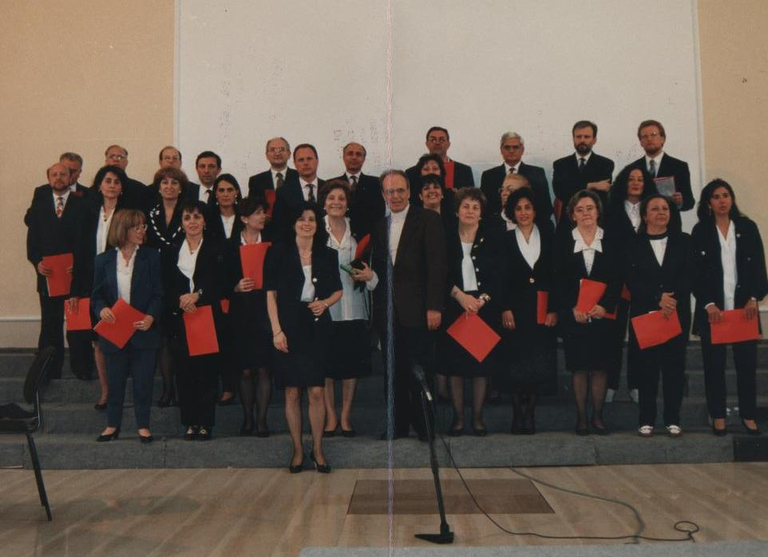

E per la sua alacre attività poetica ha ottenuto premi e riconoscimenti in vari concorsi nazionali: il premio speciale per la poesia Le Notti ritrovate nel 2009; il I premio al concorso letterario nazionale La Clessidra V edizione 2010 a Terni; il premio internazionale di poesia “Villa Bernocchi” 2011.
Il vuoto che ha lasciato nel mondo della scuola e della cultura è difficilmente colmabile, ma quello che ha donato rimarrà impresso nel cuore dell’intera comunità avellinese, che aveva trovato nella sua prestigiosa e carismatica figura il simbolo dei veri valori, apprezzandone non solo le eccelse doti spirituali e l’eccezionale cultura, ma anche la dirittura morale e la bontà.
Mi si perdonerà se oso concludere con un riferimento personale, abbastanza recente, di cui vado orgoglioso, perché mette ancora meglio in luce la sua incondizionata disponibilità e l’alto senso dell’amicizia, come era da lui inteso. Lo avevo invitato a presentare “Genio e follia”, il mio libro su Carlo Gesualdo per le celebrazioni in onore del grande madrigalista, da tenersi il 16 novembre dell’anno scorso.

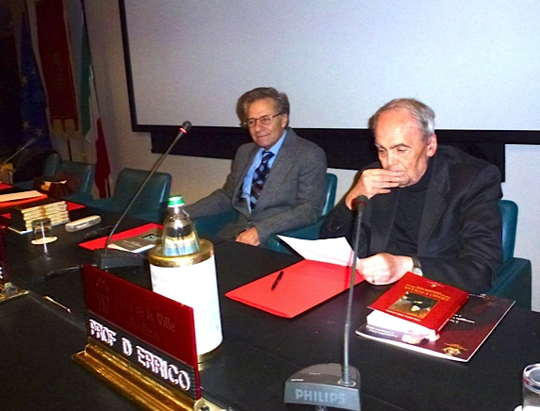

Dopo qualche momento di titubanza, perché aveva diradato gli impegni per le condizioni di salute, spinto dall’amore per la cultura e dalla passione per la musica e convinto anche dal dolce e suadente incoraggiamento della moglie Rosanna, accolse il mio invito. Non avrei potuto ricevere dono più bello, come lo fu per il folto uditorio, richiamato dallo straordinario carisma e affascinato dalla fluente e vibrante parola dell’eccezionale oratore.
Ti ringrazio, Peppino, maestro indimenticabile, per tutto quello che ci hai insegnato e donato !

